**Lab-Report**

57118103 郭欣然

**实验一 HTTP基础**

任务1：安装apache服务器 并用简单页面验证

在虚拟机中打开terminal终端窗口，输入sudo apt-get install apache2

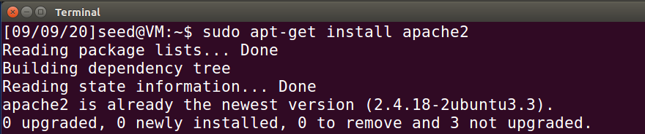

Apache安装完成后，默认的网站根目录是”var/www/html”，在网站根目录路径下有一个index.html文件，在虚拟机浏览器中输入“127.0.0.1”打开该页面。

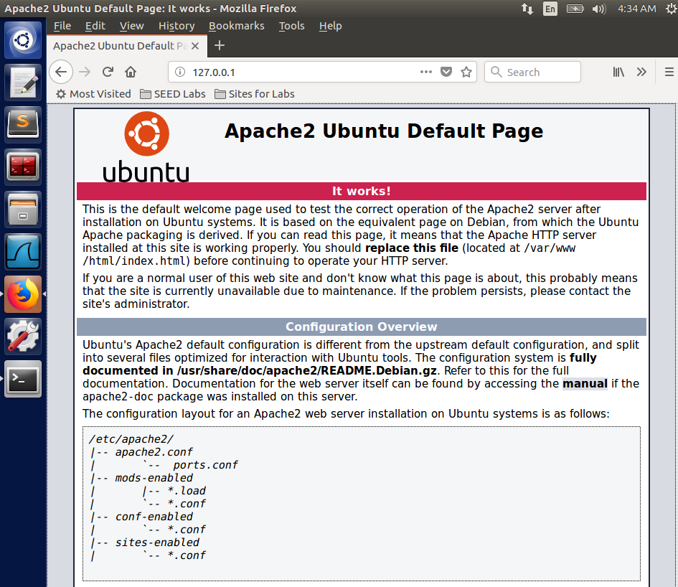

输入cd /var/www/html进入文件夹中，使用sudo gedit index.html指令打开index.html并进行编写，内容如下：

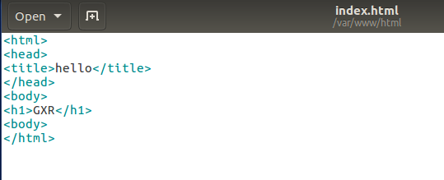

在浏览器登录127.0.0.1，页面更改为新主页。

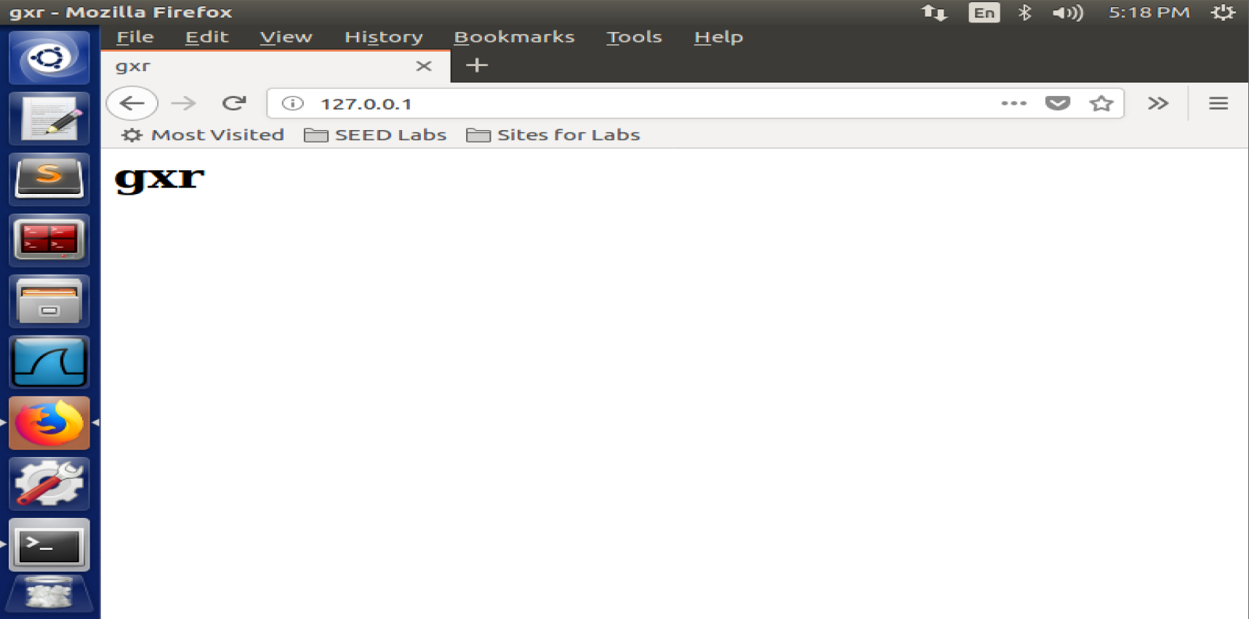

任务2：通过host文件解析名称

在windows主机中找到hosts文件记事本打开，修改hosts文件加入虚拟机ip地址192.168.43.69与主机名VM并保存（C:\Windows\System32\drivers\etc）

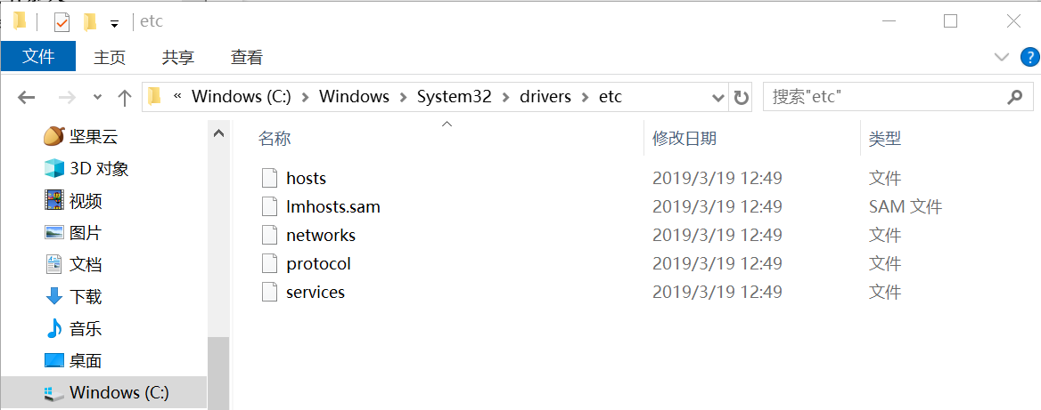

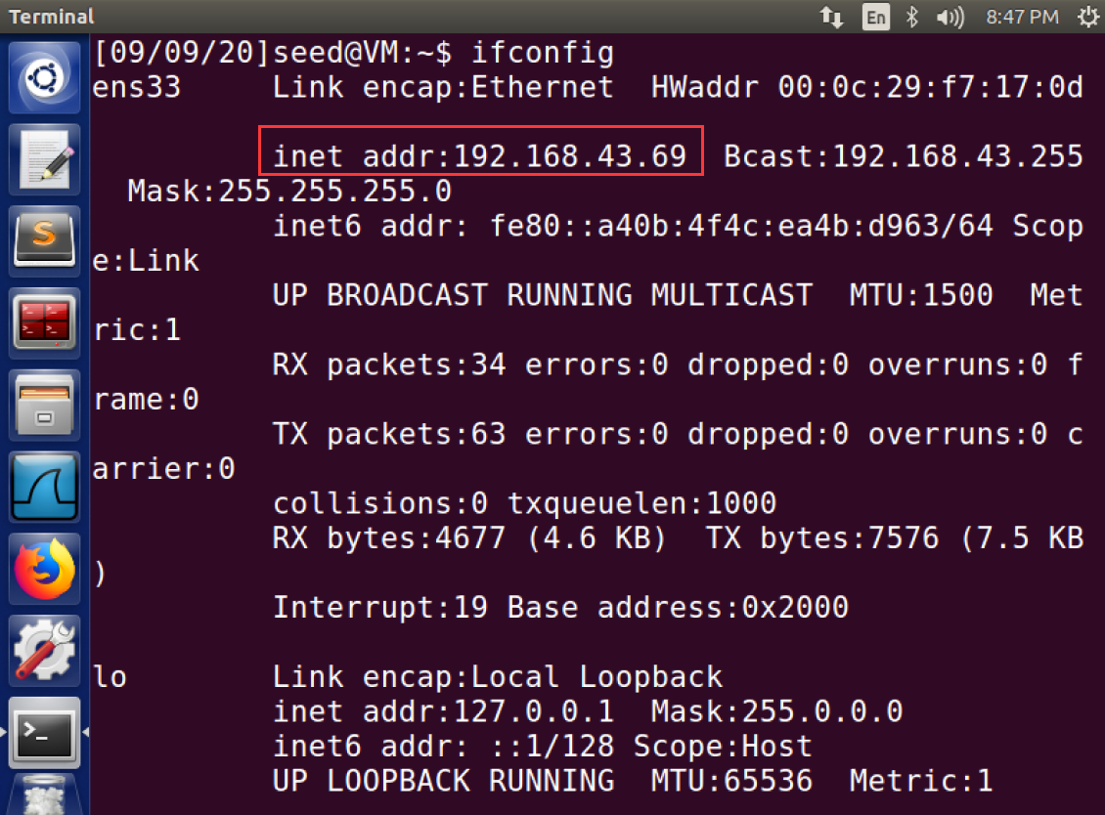

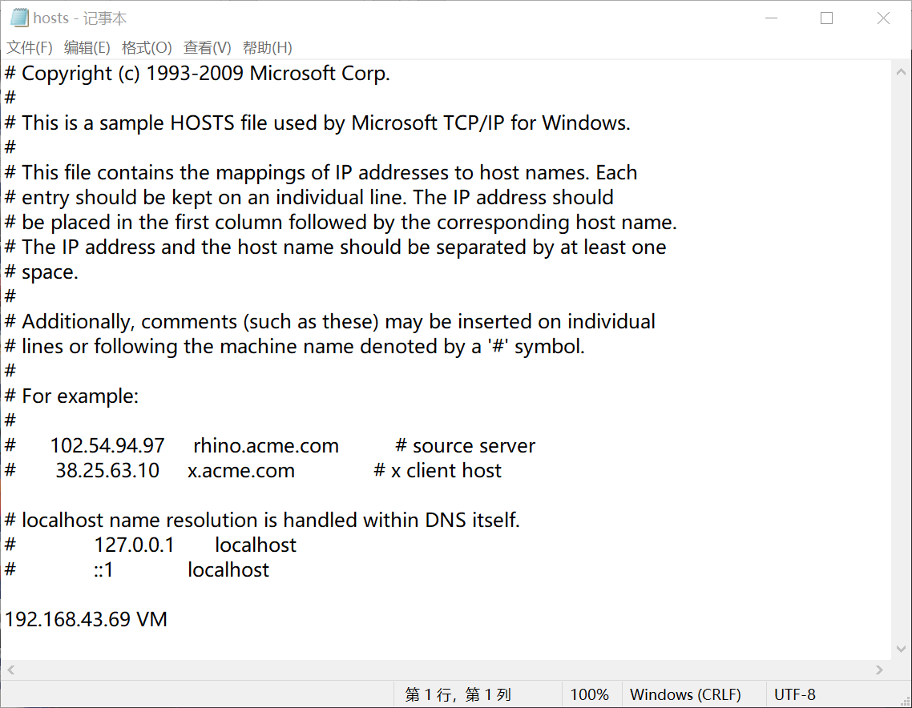

任务三：编写HTTP客户端，使用http库检索站点的主页

在windows主机中输入curl+虚拟机ip地址可查看编写的index文件内容。

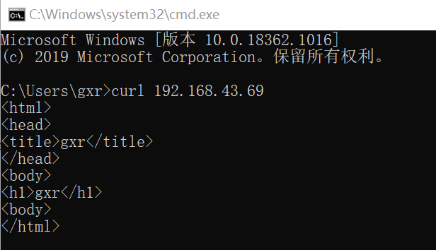

在虚拟机中输入python3 --version 查看虚拟机已经安装了python3.5

创建.py的python执行文件，新建document，用gedit进行编辑，编辑结束重命名为test.py

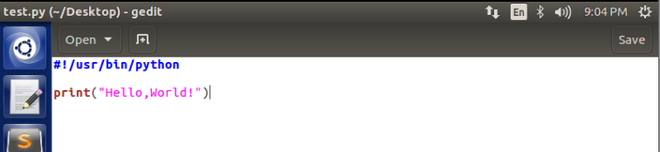

命令行中输入python3 test.py执行程序得到信息如下：

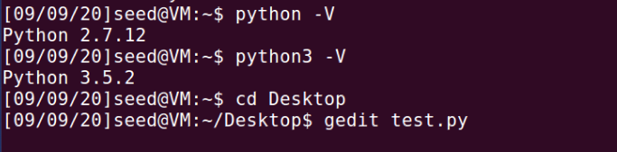

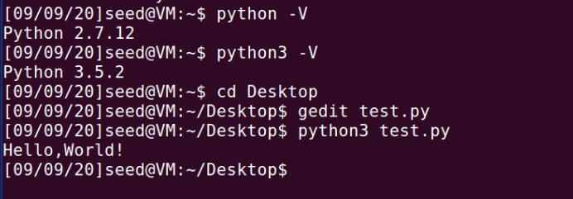

任务4：编写HTTP客户端以使用套接字检索站点的主页，代码如下：

运用vs2017编译运行C++程序，网页定向成功。

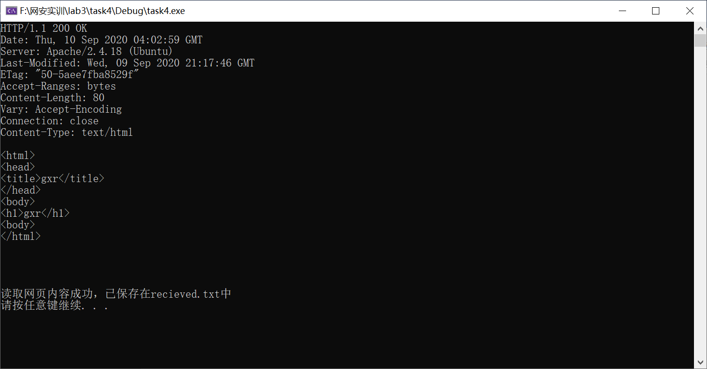

在received.txt中成功查看到写入的网页内容。

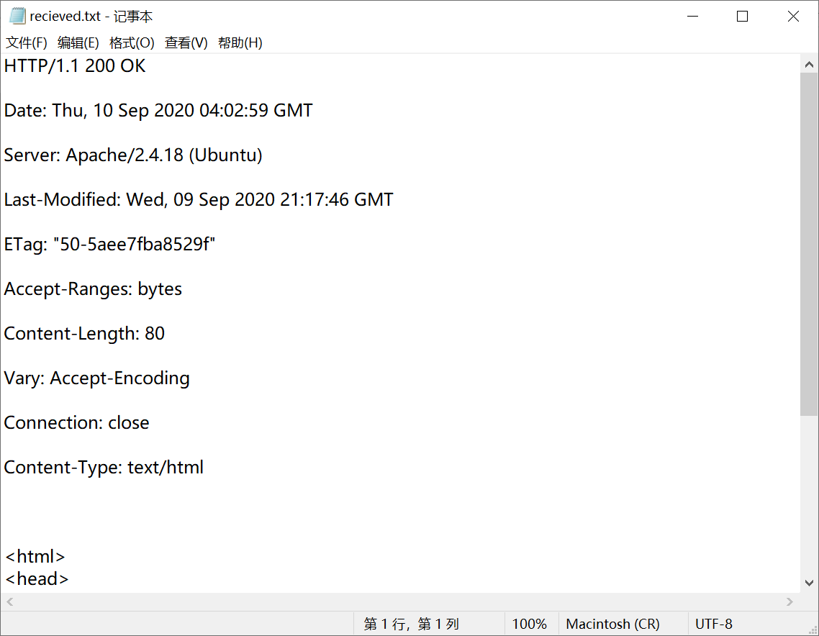

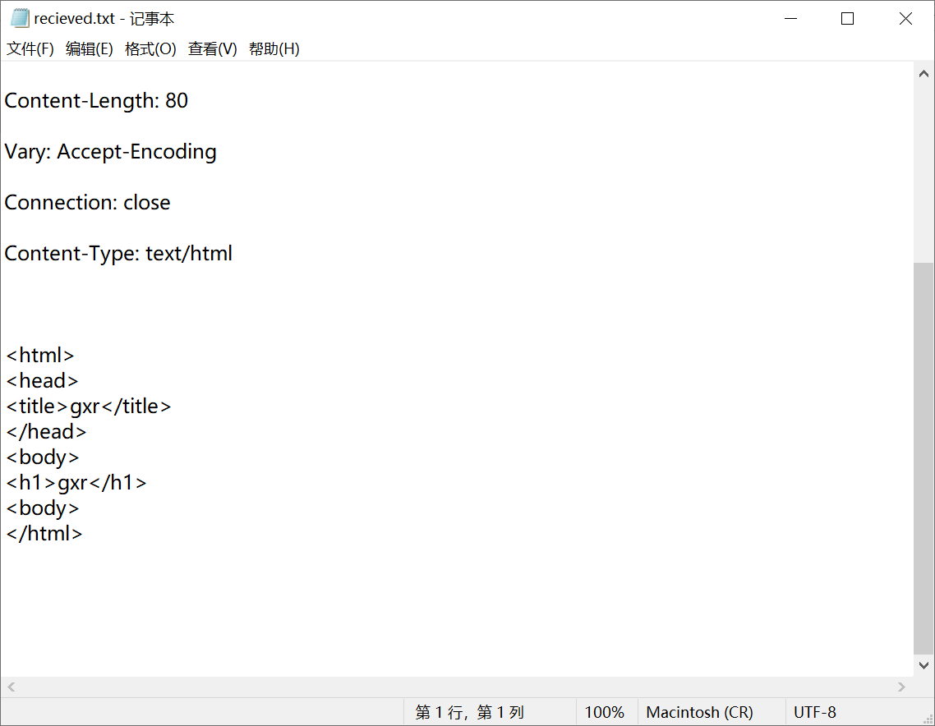

任务五：下载软件Burp Suite并访问网站查看请求与响应的信息

选用火狐浏览器，配置代理，地址设为127.0.0.1，端口改为8888

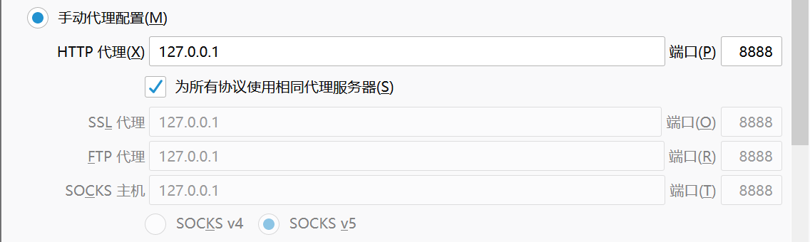

在burpsuite中到处CA证书安装至浏览器。打开burpsuite，设置proxy代理，端口同样改为8888

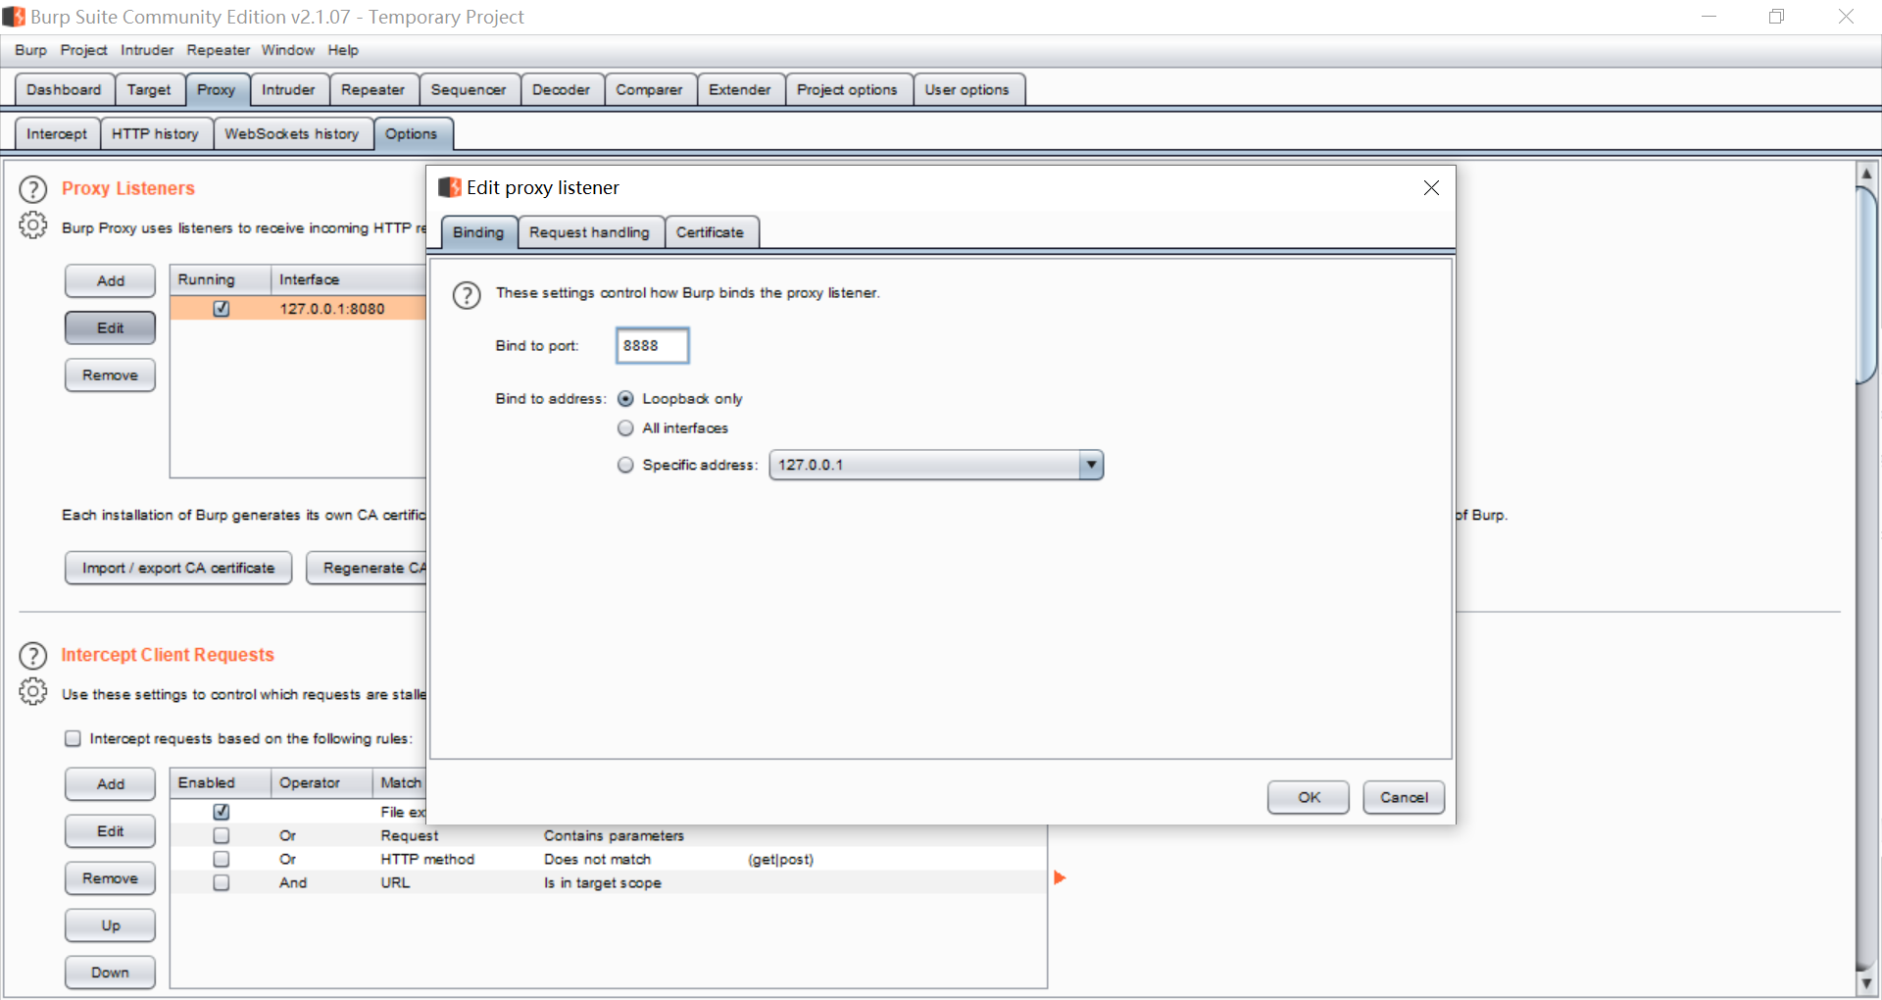

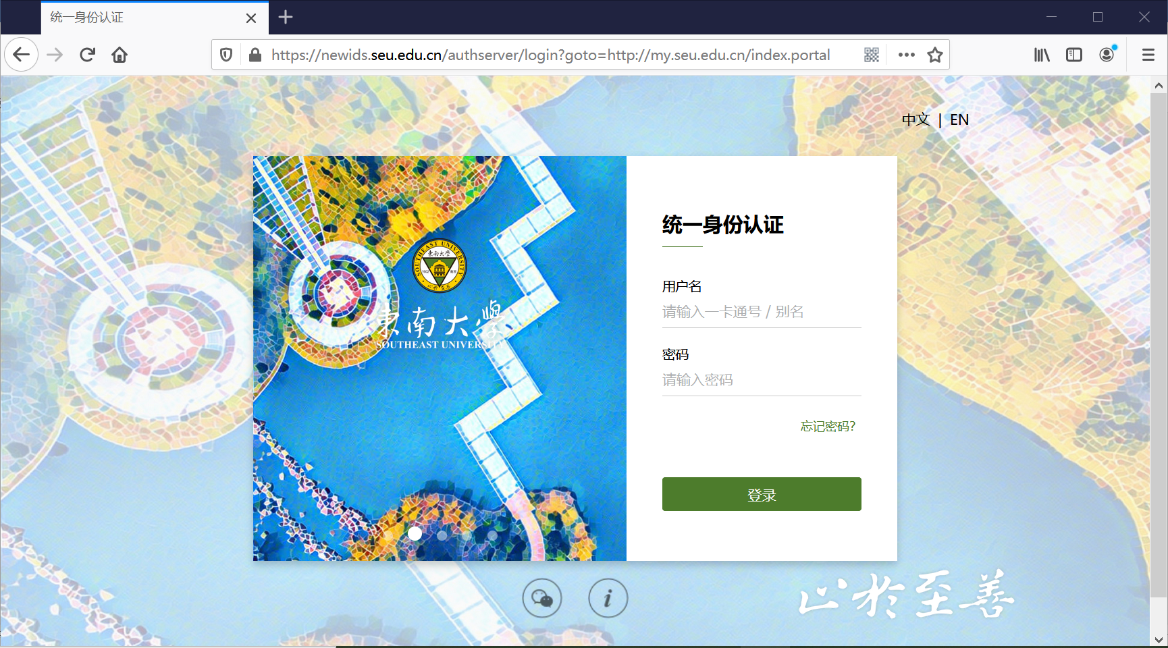

使用浏览器打开my.seu.edu.cn，在burpsuite中查看拦截情况如下图：

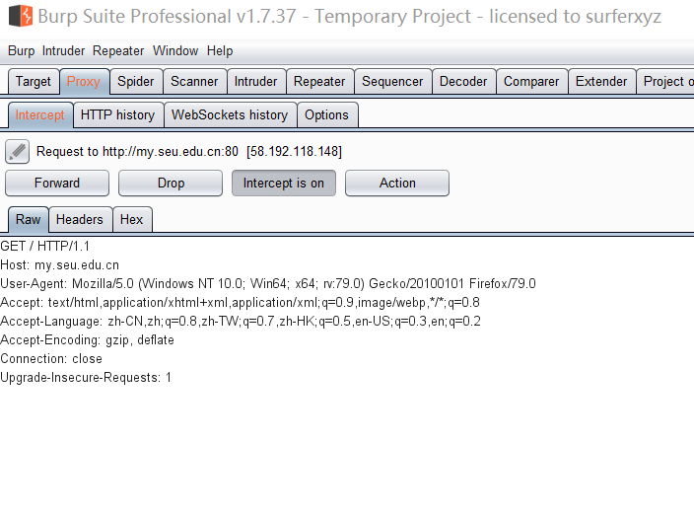

最后测试CSDN通过发送验证码找回密码功能，点击forward按钮不断发送请求与接收响应，抓包结果如下图：

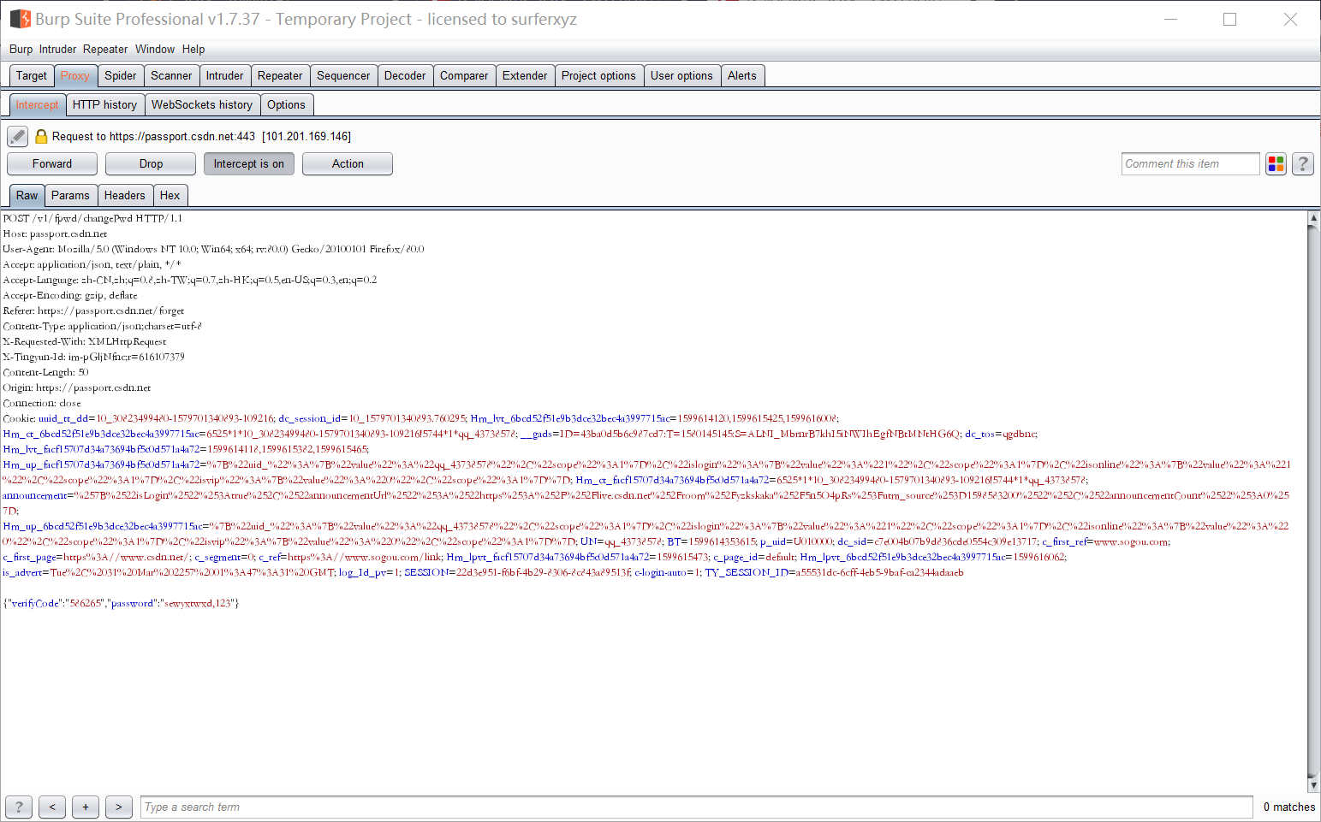

在需要拦截时打开查看Request和Response功能。右键send to repeater，点击go，成功看到响应。

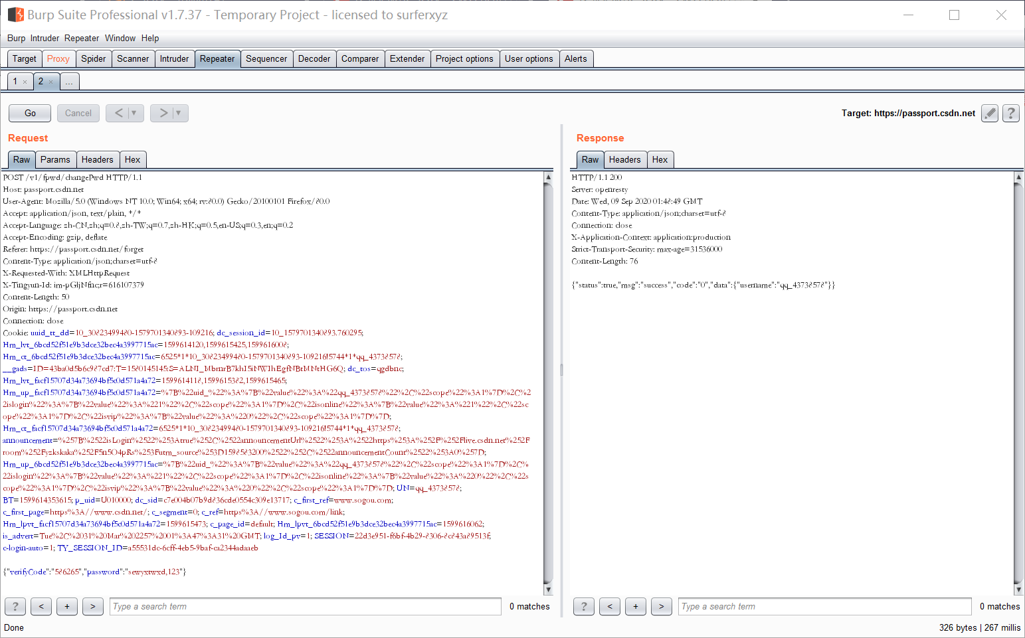

**实验二 使用PHP和Mysql搭建一个简单的站点**

任务一：在虚拟机中安装PHP，编写一个脚本以回显URL中的参数

用以下命令查询本机php版本为7.0，在终端中安装对应版本的依赖库

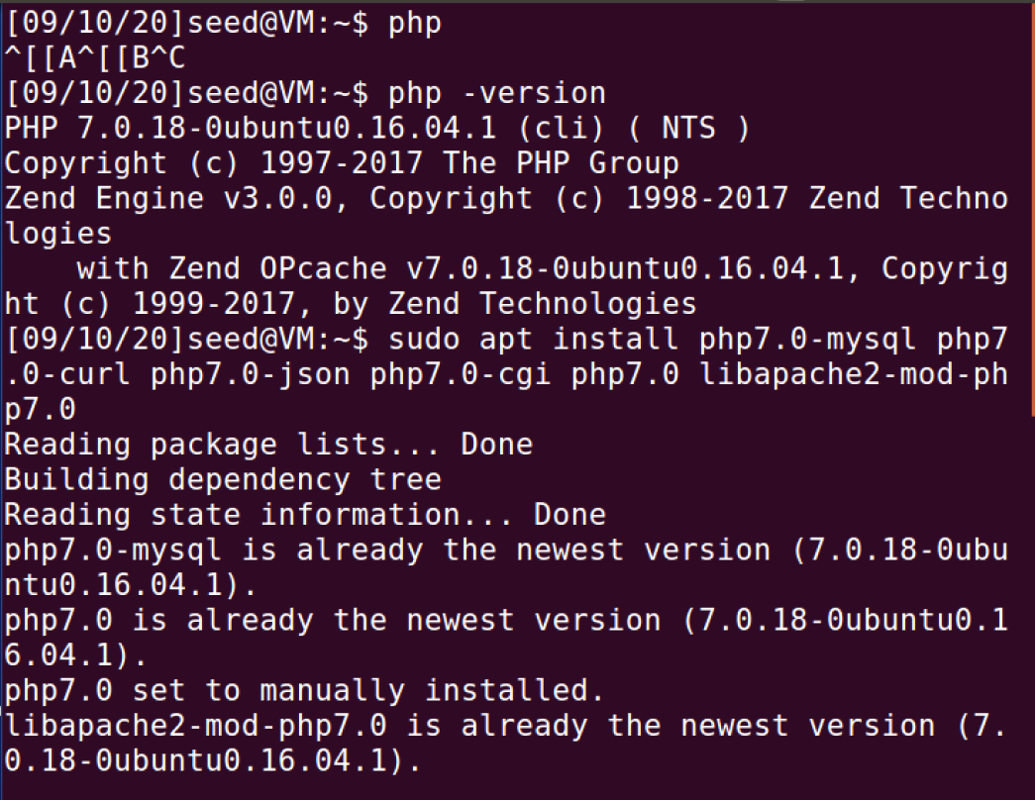

编写hello.php，使用命令sudo nautilus以管理员方式打开文件管理器，将该文件放入var/www/html，删除原来编写的index.html文件

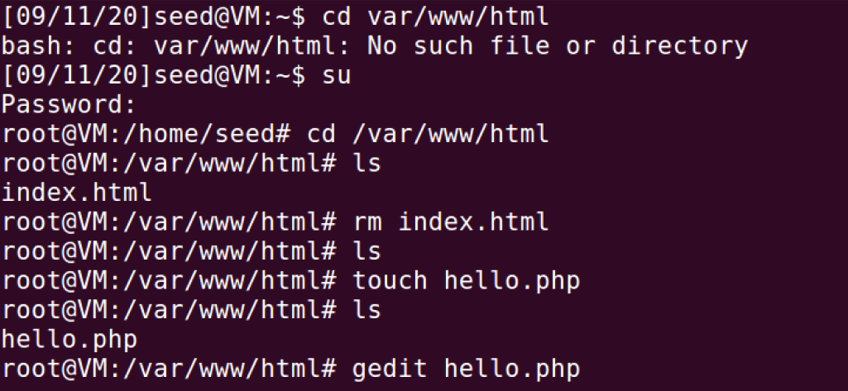

编写的hello.php代码如下：

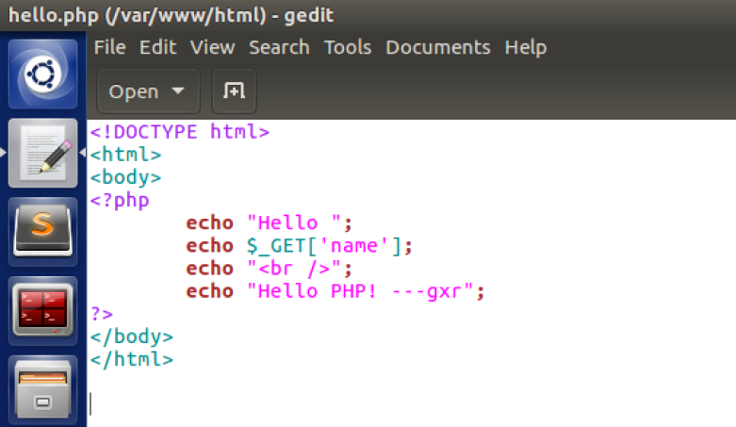

在主机中打开谷歌浏览器，输入链接<http://VM/hello.php?name=gxr>，将会显示Hello gxr

Hello PHP！---gxr

回显成功

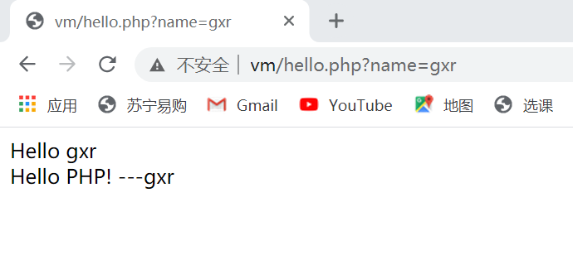

任务二：安装mysql服务

在终端中输sudo apt-get install mysql-server mysql-client

systemctl status mysql查看mysql已启动

gedit /etc/mysql/debian.cnf打开文件，查看mysql为我们创建的的一个用户，找到用户名和密码

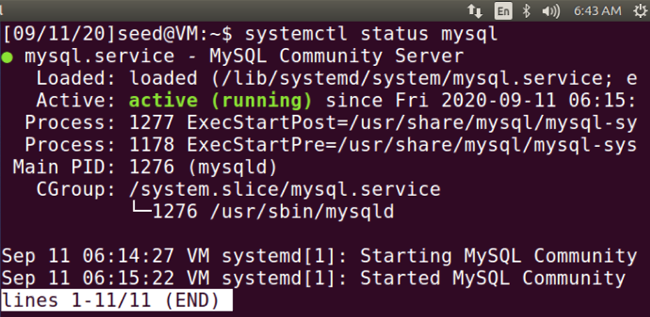

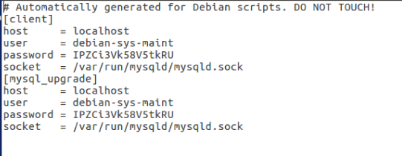

输入指令和密码进入Mysql的操作界面。

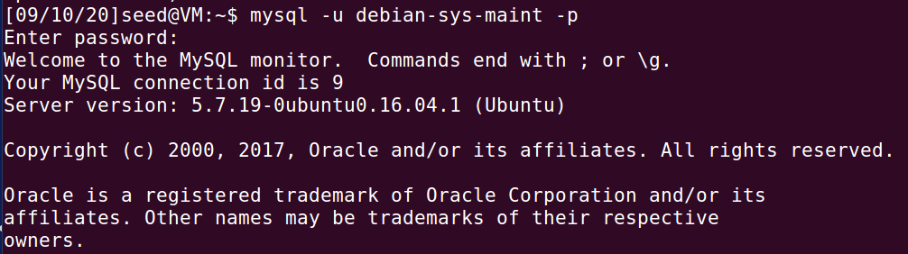

创建名为security_test 的新数据库。



进入该数据库，根据实验手册，在security_test 数据库中创建名为user_info的用户信

息表，包含用户id，用户名字，用户密码，用户年龄，用户地址，用

户联系方式和用户个人介绍。

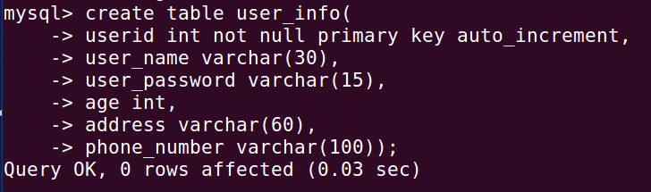

根据手册，在security_test 数据库中创建名为user_friends的用户好友列表，包含的变量有好友id，好友姓名，好友年龄，好友个人介绍以及用户id。

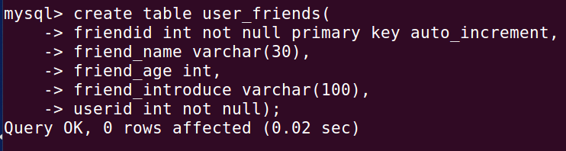

查看security_test 数据库中的表信息。

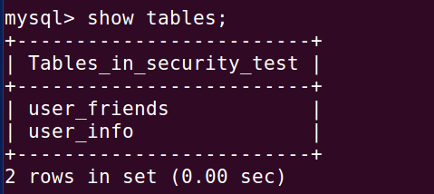

查看security_test 数据库中的user_info 表字段信息。

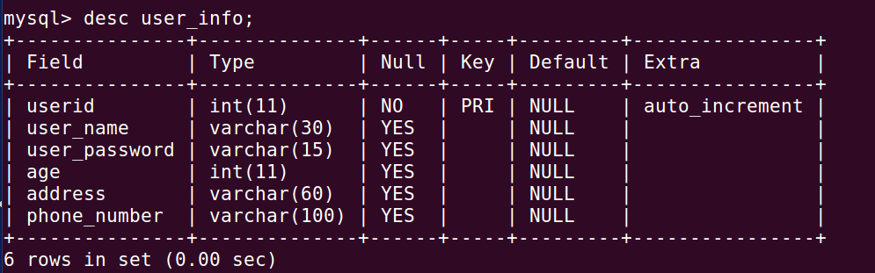

接下来在user_info和user_friends表中插入数据，最后查看表格信息如下图：



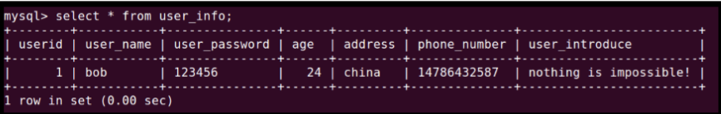

任务三：测试运行一个简易的项目模板

使用老师给出的项目，解压到虚拟机/var/www/html中。

打开项目的utils文件夹下的mysqlBase.php，核对虚拟机上的mysql用户名与密码还有数据库名称，匹配成功。

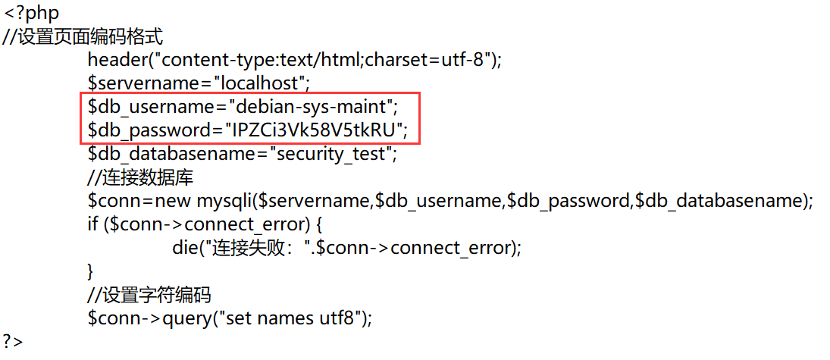

使用主机浏览器访问地址：<http://VM> ，进行相关测试。输入和之前对应的用户名密码，可以成功进行登陆。

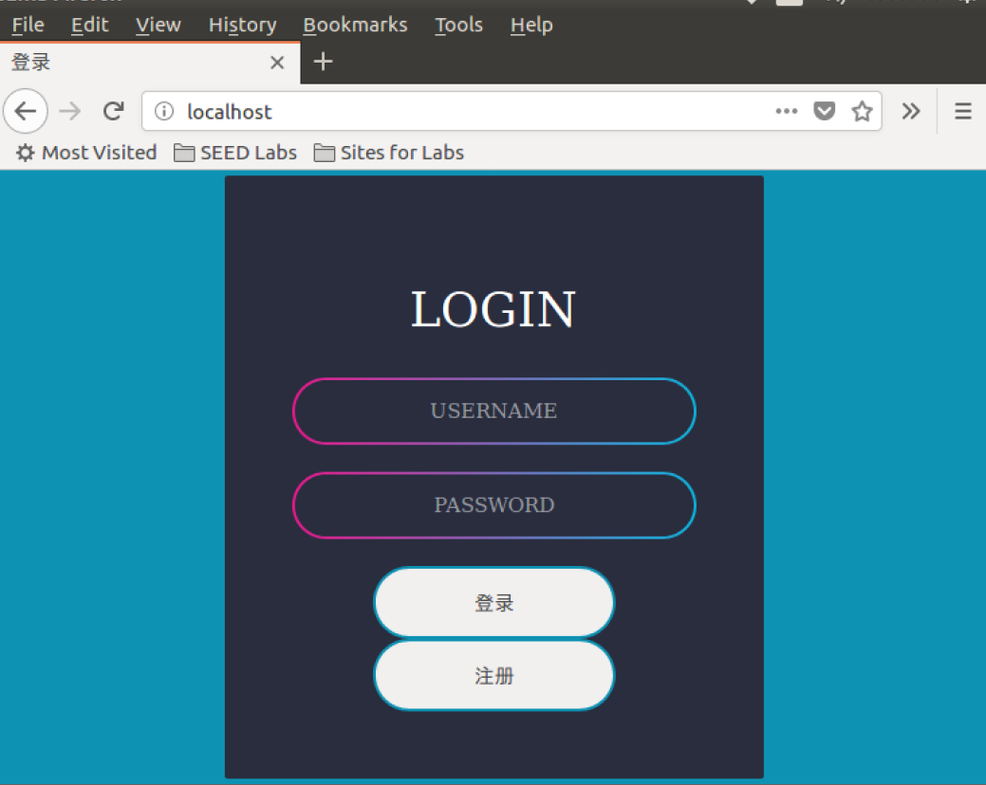

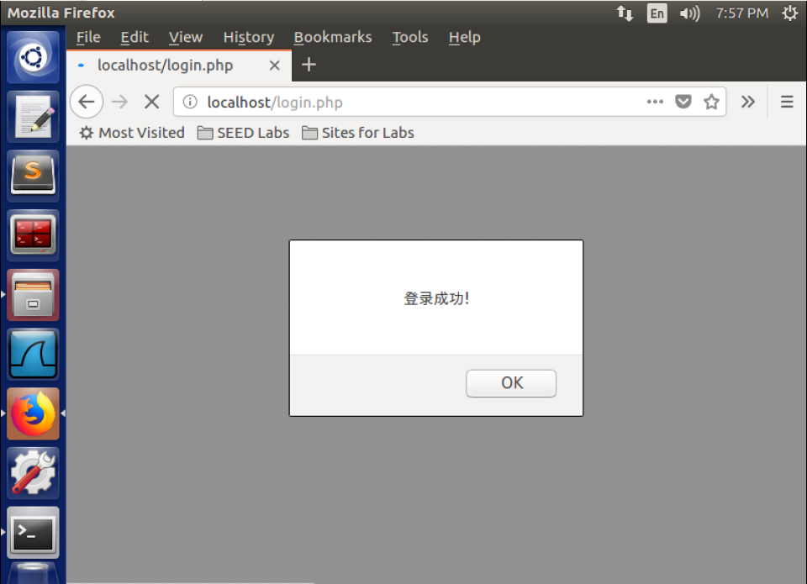

登录成功后，进入用户个人信息界面，可以进行个人信息的完善。



返回进入好友列表界面，可以查看好友和添加好友

